Furuset menighet

Konfirmantinformasjon

Til deg som ønsker å bli konfirmert i Furuset kirke våren 2022!

Vi i Furuset menighet inviterer deg til å bli konfirmant og være en del av vår konfirmanttid fra november 2021. Valget om å bli konfirmant handler ikke først og fremst om hvilke svar du har funnet, men hvilke spørsmål du har. I kirken er det rom for tvil, tro, usikkerhet, undring, og ulike meninger. I dette brevet får du informasjon om vårt opplegg. Vi håper du har lyst til å være med i vår konfirmasjonstid og bli konfirmert våren 2022.

Viktige datoer
Informasjonsmøte | 13. oktober kl.16.00 og kl. 17.00 i Furuset menighetsstue. Informasjon om konfirmanttiden for konfirmanter og foresatte.  De som går på Allergot og Hoppensprett møter kl 16.00. Gystadmarka møter kl 17.00.
Presentasjonsgudstjeneste | 21. november kl.11.00 i Furuset kirke. Obligatorisk for konfirmanter og foreldre.
Påmeldingsfrist (meld deg inn på nett) | 30. november 2021. Ta kontakt dersom du trenger veiledning.
Undervisningstidspunkt | Onsdager 13.30-15.30 f.o.m. uke 42
Leir | 4.- 6.februar 2022 Hekta-leir på Lillehammer.
Fasteaksjon | 5.april kl. 17.00-20.00
Konfirmasjon | 4, 5, 11 og 12 juni.  Vi har konfirmasjonsgudstjenester 11.00 og 13.00. Obs! forandring kan forekomme.

Undervisning
Konfirmantundervisning på Furuset menighetsstue onsdager fra uke 42. Grunnen til at vi begynner såpass sent, er siden konfirmasjonen for 2021 kullet ble forskjøvet. Vi vil veksle mellom undervisning i grupper og felles. Derfor blir det ikke undervisning på alle hver uke. I undervisningen er konfirmantene aktive deltakere i aktivitet, lek, samtale og refleksjon. Dere vil få en plan for hele året der alle datoer er lagt inn på informasjonsmøtet.

Deltakelse
Konfirmantene får flere oppdrag gjennom konfirmantåret. De skal delta på 8 gudstjenester. Konfirmantene deltar også på Kirkens nødhjelps fasteaksjon den 5. april 2022. I tillegg kan konfirmantene få oppdrag som å hjelpe til på gudstjenester, vaffelsteking, hjelpeledere på søndagsskole, bakegruppe, sosialkveld og lignende. Mer detaljer om disse oppdragene kommer på informasjonsmøtet i november.

Konfirmantene får utdelt konfirmantboken «Konflogg» som de skal logge i når de er på undervisning, gudstjenester og oppdrag. Den skal de alltid ha med seg!

Leir
For mange er leir høydepunktet i konfirmanttiden. Vi drar på «Hekta»-leir i Håkons hall på Lillehammer. Dette er en helg proppfull av aktiviteter fra vintersport til musikk. Ca. 1000 konfirmanter + 200 ledere. Det blir også masse bra sceneprogram som vil gjøre dette til en super helg. Vi reiser med buss fredag ettermiddag og kommer hjem søndag kveld.

Pris
Prisen for vårt konfirmantår er 1700 kroner. Dette inkluderer materiell og leir. Prisen forutsetter medlemskap i leirorganisasjonen Hekta. For ikke-medlemmer blir prisen noe dyrere. Vi er klar over at dette er mye penger. Det er slik at det koster mye penger å lage en så stor leir med et så bra opplegg. Hvis det skulle være vanskelig eller umulig å betale konfirmantavgiften ønsker vi å snakke med dere om det. Vi ønsker ikke at noen skal måtte la være å bli konfirmert fordi en ikke har råd til det.

Konfirmanttid for alle
Vi ønsker å tilrettelegge for at en kan ha en god og utbytterik konfirmasjonstid uavhengig av hvilket funksjonsnivå en har, enten det er av fysisk eller psykisk karakter. Vi opplever hele tiden at det kan være berikende for alle at vi er forskjellige! Alle skal kunne være med på alt vi gjør.

Ikke døpt?
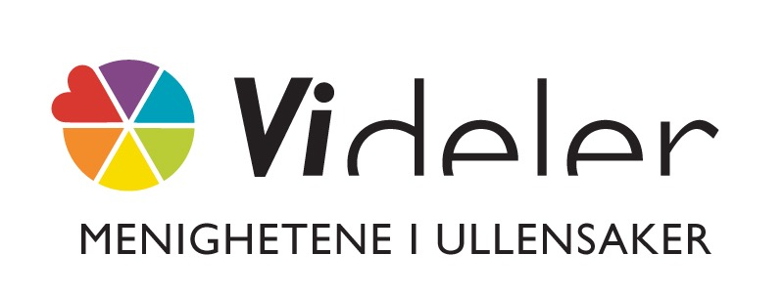
For å bli konfirmert må du være døpt. Men du trenger ikke å være døpt før konfirmanttiden starter. Som regel er det flere konfirmanter som bli døpt i løpet av konfirmanttiden. Dette kan gjøres i en egen privat seremoni, eller på en vanlig gudstjeneste. Hvis du er døpt et annet sted enn i Ullensaker kommune må du levere kopi av dåpsattest slik at vi får registrert det hos oss.

Påmelding og annen informasjon
Påmeldingen til vår konfirmanttid gjøres på nett. Siste frist for å melde seg på er 30 november. Påmelding skjer på følgende nettside: https://minkirkeside.no/ullensaker. Der velger du Furuset menighet. Det er viktig at all informasjon fylles inn. Vær spesielt nøye med kontaktinformasjon som e-postadresse og telefonnummer. Vi gjør oppmerksom på at valg av konfirmasjonsdato her er et ønske. Vi strekker oss langt så alle skal få den dagen de ønsker, men det er dessverre ikke alltid det går.

Vi håper at flest mulig av dere har lyst til å være med oss på en spennende konfirmanttid det neste året. Mange opplever denne tiden som lærerik og interessant og full av gode minner for livet. Ta gjerne kontakt med oss hvis det er noe dere lurer på!

NB! Vi gjør oppmerksom på at grunnet corona-situasjonen kan det komme endringer. Vi oppfordrer dere derfor til å melde dere på som konfirmanter tidlig, for da kan vi kontakte dere på e-post og sms ved endringer.

Kontaktpersoner
Lasse Thorvaldsen e-post: Lasse.Thorvaldsen@ullensaker.kirkene.net
Brage Molteberg Midtsund e-post: brage@ullensaker.kirkene.net

Vennlig hilsen Furuset menighet

Velkommen som konfirmant!

